ZIP-Screen Vorbaukasten 90° Revision unten

DuoTherm Rolladen

Eigenschaften

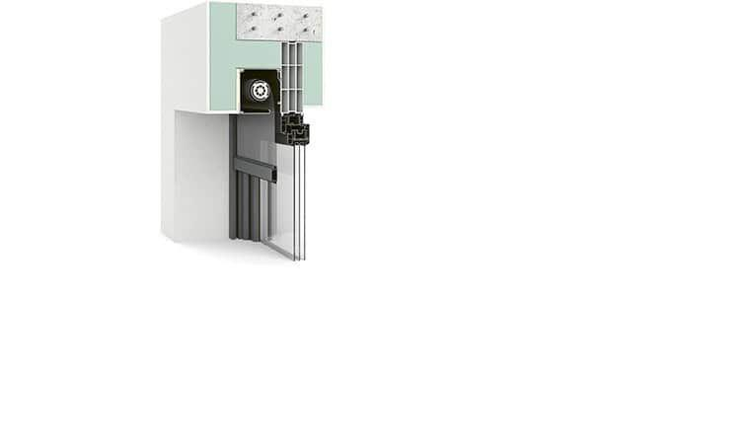

Werkstoff

Aluminium, Kunststoff

Anwendungsart

Altbau, Neubau

Einbausituation

aufgesetzt, eingeputzt

Kastenform

eckig

Geeignete Behänge

Tuchverschattung

Oberfläche Kasten

stranggepresst